水中全氟與多氟烷基物質檢測方法
－液相層析串聯式質譜儀法
中華民國113年12月30日環部授研字第1135117462號公告
自中華民國114年4月15日生效
NIEA W542.52B
- 方法概要
樣品離心後直接注入液相層析串聯式質譜儀(Liquid chromatography – tandem mass spectrometer, LC/MS/MS)檢測，或經固相萃取管匣前處理後，以甲醇及含 2 % 氨水之甲醇溶液沖提，經吹氮、回溶及過濾後，再以液相層析串聯式質譜儀檢測全氟與多氟烷基物質(Per- and polyfluoroalkyl substances, PFAS)。
- 適用範圍
本方法適用於飲用水、飲用水水源、放流水、地面水（註1）、地下水中全氟與多氟烷基物質檢測，待測物如表一所示。
- 干擾
  - 本方法的干擾可能來自於溶劑、試劑、玻璃器皿及樣品處理過程中所使用的硬體設備之污染，干擾物質會導致層析圖基線之漂移 ，須執行方法空白樣品的測試，以確認無干擾情形。
  - 干擾物質亦可能是樣品中之其他物質，干擾的程度隨樣品之來源而不同。由於本方法所使用之偵測系統具選擇性，因此可降低干擾的程度，如果有干擾發生，可用適當的前處理程序去除。
  - 在 LC/MS/MS 中如層析管柱材質種類、管柱的長度、內徑、層析的流率、移動相及添加劑的選擇，都可能影響分析效果及儀器感度。而電噴灑法游離效率又和待測物、溶劑及流率的關係密切 ，需考量移動相本身的電導率及介電常數，以減少離子抑制的情況，以達到 MS/MS 分析效率的最佳化。
  - 所有實驗器皿、溶劑洗瓶及管路避免使用鐵氟龍材質，建議採用聚丙烯(Polypropylene, PP)材質。實驗器皿先用甲醇潤洗，存放於乾淨之環境自然風乾。儀器內部含鐵氟龍材質的配件，置換成其他如不鏽鋼或聚醚醚酮(Polyetheretherketone, PEEK)材質，以去除來自儀器設備的背景值，必要時可裝遲滯管柱(Delay column)，以延遲液相層析儀系統中殘留 PFAS之滯留時間，使其與上機樣品內PFAS的滯留時間分開而降低干擾。
  - 避免水樣與任何玻璃材質的容器或移液管接觸，因為PFAS待測物可能會吸附在玻璃表面。
- 設備與材料
  - 樣品瓶：聚丙烯或聚乙烯(Polyethylene, PE)材質，250 mL 或其他適當體積，使用前先用試劑水及甲醇清洗並乾燥之。
  - 藥瓶：瓶身、瓶蓋為PP或PE材質，1.8 mL 以上，用於保存儲備標準品。
  - 離心管：瓶身、瓶蓋為PP或PE材質，15 mL 或其他體積，用於離心、收集沖提液或保存儲備標準品。
  - 上機用vial瓶：瓶身、瓶蓋為PP或PE材質，0.5 mL 以上。
  - 定量瓶：玻璃材質，10 mL、100 mL 或其他體積。
  - 分析天平：可精稱至 0.1 mg。
  - 丟棄式玻璃滴管：用於玻璃安瓶標準品的轉移。
  - 丟棄式塑膠滴管。
  - 微量移液管：10 μL、25 μL、50 μL、100 μL、250 μL、1000 μL 或其他體積，微量吸管尖(Pipette tips)建議使用PP或PE材質，或其他不易產生干擾之材質。
  - 液相層析串聯式質譜儀裝置。
    - 液相層析儀。
    - 自動注射系統：依不同注射體積搭配注射迴圈(Loop)與注射針。
    - 層析管柱：ACQUITY UPLC HSS T3管柱，1.8 µm（粒徑），2.1 mm（內徑）× 100 mm（長度）或同級品。
    - 遲滯管柱（視需要）：Poroshell 120，EC-C18管柱，2.7 μm（粒徑），3.0 mm（內徑）× 50 mm（長度）或其他適當管柱，安裝於液相層析儀幫浦(Pump)與自動注射系統(Autosampler)之間。
    - 電噴灑游離串聯式質譜儀。
    - 數據處理系統：能顯示PFAS的滯留時間及尖峰面積之定性及定量系統。
  - 離心機：轉速可達到 980 × g。
  - pH 試紙或 pH 測定儀：能測量 pH 值範圍 1 至 14。
  - 萃取裝置
    - 固相萃取管匣：Oasis WAX 150 mg、Oasis WAX Plus 225 mg 或同級品。
    - 固相萃取槽：附閥可調整流率。
    - 真空幫浦。
    - 蠕動馬達：可調整流率。
    - 樣品載入管：不鏽鋼或PP材質。
  - 氮氣吹乾裝置：可調整加熱溫度和氮氣吹出量。
  - 塑膠針筒及針頭：1 mL 或以上。
  - 針頭式過濾膜：0.22 µm 或更小孔徑，Nylon材質。
  - 濾紙：1 μm 或 4 μm 孔徑，棉質纖維素成分或同級品。
  - 冷藏設施：儲放樣品，溫度可達 4 ℃。
  - 冷凍設施：儲放標準品，溫度可達 - 20 ℃。
- 試劑
  - 試劑水：不含PFAS之純水。
  - 甲醇：LC級或LC/MS級。
  - 醋酸銨：LC級或LC/MS級。(註2)
  - 甲酸：LC級或LC/MS級。
  - 5 mM 醋酸銨水溶液：移動相，取 0.39 g 醋酸銨加試劑水至 1 L，混合均勻。(註3)
  - 5 mM 醋酸銨之甲醇溶液：移動相，取 0.39 g 醋酸銨加甲醇至 1 L ，混合均勻。(註3)
  - 氨水：市售約 28 % 至 30 % 氨水溶液，美國化學學會標準試藥或同等級。
  - 含 1.96 % 至 2.1 % 氨水之甲醇溶液：取 7 mL 約 28 % 至 30 % 氨水溶液加甲醇至 100 mL，使用前配製。
  - 0.1 % 甲酸水溶液：取 1 mL 甲酸加試劑水至 1 L。
  - 標準溶液：
    - 儲備標準溶液：購買巿售可追溯濃度證明文件之標準溶液，標準溶液可能封裝於玻璃安瓶中，開瓶後須轉移至PP或PE材質之藥瓶或離心管，於 - 20 ℃ 以下保存。
    - 中間標準溶液配製：將儲備標準溶液以甲醇稀釋，依需求配製成適當濃度，保存於PP或PE材質之藥瓶，於 - 20 ℃ 以下保存，用於檢量線標準溶液之配製與前處理。
  - 內標準品溶液：內標準品名稱如表二。
    - 儲備內標準品溶液：購買巿售可追溯濃度證明文件之標準溶液，標準溶液可能封裝於玻璃安瓶中，開瓶後須轉移至PP或PE材質之藥瓶或離心管，於 - 20 ℃ 以下保存。
    - 中間內標準品溶液配製：將儲備內標準溶液以甲醇稀釋，依需求配製成適當濃度，保存於PP或PE材質之藥瓶，於 - 20 ℃ 以下保存。用於檢量線標準溶液之配製與前處理。
- 採樣與保存
採樣時，應製備現場空白樣品。樣品使用樣品瓶進行採集，若樣品含餘氯，依採樣體積加入醋酸銨，使其濃度為 1 g/L。樣品採集後 ，置於大於 0 ℃ 至 6 ℃ 以下冷藏並在 14 天內完成前處理。前處理後之萃液如置於 - 20 ℃ 保存，應於 28 日內完成上機分析。
- 步驟
  - 本方法係為效能基準(Performance-based)分析方法，分析人員可依使用固相萃取管匣、前處理程序、液相層析儀、層析管柱及串聯式質譜儀之不同，適當修改本方法之檢測程序，惟修改後之方法其執行檢測所有步驟及程序，應符合本方法品質管制規範。
  - 液相層析串聯式質譜儀操作條件：
    - 層析管柱：ACQUITY UPLC HSS T3 管柱，1.8 µm（粒徑）， 2.1 mm（內徑）× 100 mm（長度）或同級品。
    - 遲滯管柱（視需要）：Poroshell 120，EC-C18管柱，2.7 μm（粒徑），3.0 mm（內徑）× 50 mm（長度）或其他可延遲液相層析儀系統殘留PFAS之滯留時間，進而與上機樣品的PFAS滯留時間錯開的管柱。
    - 移動相組成與梯度：
移動相 A：5 mM 醋酸銨水溶液
移動相 B：5 mM 醋酸銨之甲醇溶液
時間(min) | 移動相A (%) | 移動相B (%)
0 | 70 | 30
6 | 70 | 30
12 | 0 | 100
18 | 0 | 100
20 | 70 | 30
24 | 70 | 30

    - 流率：0.4 mL/min。
    - 樣品注入量：10 µL (固相萃取法)或 300 µL（直接注入法）。
    - 管柱溫度： 40 ℃。
    - 負電荷模式串聯式質譜儀條件（電噴灑法）：
      - 乾燥氣體溫度(Drying gas temperature)：290 ℃。
      - 乾燥氣體流率(Drying gas flow rate)：18 L/min。
      - 霧化氣體壓力(Nebulizer gas pressure)：35 psi。
      - 鞘氣溫度(Sheath gas temperature)：400 ℃。
      - 鞘氣流率(Sheath gas flow rate)：12 L/min。
      - 毛細管電壓(Capillary voltage)：4000 V。
    - 質譜參數如表三。
  - 檢量線製備
    - 檢量線製備：配製至少 5 種不同濃度之標準品，各待測物對應之內標準品如表四，可依儀器廠牌的感度及線性範圍作適當的修正。
      - 固相萃取法：以甲醇或適當溶劑稀釋中間標準溶液與中間內標準品溶液。濃度範圍為 0.1 μg/L 至 10 μg/L，內標準品濃度為 2 μg/L。
      - 直接注入法：以甲醇或適當溶劑稀釋中間標準溶液，取前述溶液加入中間內標準品溶液與試劑水，配製濃度範圍為 0.001 μg/L 至 1 μg/L，內標準品濃度為 0.1 μg/L。注意檢量線標準溶液中甲醇或適當溶劑與水的比例固定。
    - 檢量線確認：檢量線製備完成後，應即以不同廠牌或同廠牌不同批號標準品作為第二來源標準品，配製接近檢量線中點濃度，進行檢量線確認，所測得濃度之相對誤差在 ± 30 % 以內。
    - 依內標法，以線性迴歸法(Linear regression)製備檢量線（註4），其線性相關係數(Correlation coefficient, r)，必須大於或等於 0.995。
  - 樣品前處理
    - 固相萃取法
      - 取適量樣品（放流水建議取 10 mL）至離心管或另一個乾淨的樣品瓶，查核樣品與添加樣品加入適量的中間標準溶液，所有樣品添加相同體積的中間內標準品溶液，配製之樣品內標準品濃度建議為 0.2 μg/L。
      - 加入甲酸調整 pH 值，添加甲酸的量為取樣體積之 1/1000，以 pH 試紙或 pH 測定儀量測樣品，若樣品 pH 值未小於 3，以甲酸或氨水調整 pH 值至小於 3 後，進行固相萃取。（註5）
      - 固相萃取管匣以 6 mL 含 2 % 氨水之甲醇溶液與 6 mL 甲醇分別流洗，續以 6 mL 試劑水流洗，管匣未乾之前，關閉閥門。加入 2 mL 含 0.1 % 甲酸之水溶液浸泡約 2 分鐘後進行流洗，管匣快乾之前關閉閥門，使管匣保持濕潤狀態。
      - 樣品以大約 3 mL/min 至 5 mL/min 之流率流經固相萃取管匣。
      - 續以 3 mL 之 0.1 % 甲酸水溶液清洗管匣，接著加入 2 mL 試劑水清洗管匣。抽乾固相萃取管匣約 15 分鐘，以肉眼判斷管匣是否乾燥，若還有水分，續抽至乾燥為止。
      - 取6 mL 甲醇分多次潤洗原盛裝樣品的管壁，再將潤洗用的甲醇移入固相萃取管匣沖提，流率約每秒一滴，以離心管收集沖提液。續加入 6 mL 含 2 % 氨水之甲醇溶液沖提管匣，流率約每秒一滴，用前述離心管合併收集沖提液。若沖提液不易流出，可以針筒之活塞略施壓力壓出，惟壓出後流率維持約每秒一滴。
      - 沖提液於 50 ℃ 下吹氮濃縮至乾（或近乾），加入 1 mL 的甲醇渦旋(Vortex)後，以針頭式過濾膜過濾之，取濾液至上機用vial瓶後以液相層析串聯式質譜儀分析。
    - 直接注入法
      - 樣品中如果含有微粒或是懸浮物時，可先取離心管加入樣品與適量甲醇（註6），查核樣品與添加樣品加入適量中間標準溶液，每個樣品添加相同體積的中間內標準品溶液，以轉速至少 980×g 離心約 15 分鐘後，或以針頭式過濾膜過濾，取澄清液以液相層析串聯式質譜儀分析。樣品如果無微粒或懸浮物，可省略離心或過濾步驟。
      - 檢量線標準溶液中甲醇與水的比例儘量與樣品一致。
  - 定性與定量
    - 使用液相層析串聯質譜系統之多重反應監測模式(Multiple reaction monitoring mode, MRM)，前驅物/產物離子對如表三所示 。每一種待測物監測其前驅物/產物離子對兩對，以其中感度較高的前驅物/產物離子對作為定量，第二前驅物/產物離子對作為定性的依據。多重反應監測模式下前驅物/產物離子對層析圖如附圖所示。
    - 待測物之滯留時間須落在檢量線查核標準品、檢量線確認標準品或添加樣品待測物之滯留時間 ± 2.5 % 範圍之內。
    - 待測物之兩監測前驅物/產物離子對（積分面積或高度）的相對比率(Ion ratio)須落在可接受的離子比例範圍之內（如表五所示） ，其相對比率須以檢量線查核分析或品管樣品的前驅物/產物離子對的比率為基準計算之。
    - PFBA只有一前驅物/產物離子對，樣品之峰型應與其同位素內標準品(MPFBA)之峰型相似，若仍有疑慮則以標準品添加後觀察峰型是否有變化。
    - 當樣品待測物濃度超過檢量線，應取較少樣品量，重新前處理後上機分析。
- 結果處理

Cw = (C × V × D × 1000) /M

其中
Cw：樣品濃度 (ng/L)
C ：由檢量線求得之待測物濃度 (μg/L)
V：最終定量體積 (mL)
M：樣品取用體積 (mL)
D：稀釋因子，無單位。若未經稀釋，D = 1。
- 品質管制
  - 檢量線查核：檢量線應至少每 12 小時執行檢量線查核，所測得濃度之相對誤差值在 ± 30 % 以內。
  - 空白樣品分析：每批次或每 10 個樣品，應執行空白樣品分析，空白樣品分析值應小於方法偵測極限值之 2 倍。
  - 查核樣品分析：每批次或每 10 個樣品，應執行查核樣品分析，其回收率應在 50 % 至 150 % 範圍內。
  - 添加樣品分析：每批次或每 10 個樣品，應執行添加樣品分析，其回收率應在 40 % 至 160 % 範圍內。
  - 重複樣品分析：每批次或每 10 個樣品，應執行重複樣品分析，其相對差異百分比應在 30 % 以內。
  - 內標準品監測：實驗室應評估每個樣品的內標準品離子尖峰面積並與本身所建立的品管要求比較，觀察樣品內標回收率是否異常。
- 精密度與準確度
單一實驗室查核及添加樣品分析之精密度與準確度的結果如表六與表七。
- 參考資料
  - 行政院環境保護署，水中極性有機物檢測方法－液相層析／串聯式質譜儀法，NIEA W547.51B，中華民國111年。
  - Kari Organtini, Ken Rosnack, Douglas Stevens, Euan Ross, and Steven Lai, Legacy and emerging perfluorinated alkyl substances (PFAS) in water: developing a SPE method for LC-MS/MS analysis, 2019.
  - U.S. EPA. Determination of Per- and Polyfluoroalkyl Substances in Drinking Water by Isotope Dilution Anion Exchange Solid Phase Extraction and Liquid Chromatography/Tandem Mass Spectrometry Method 533, 2019.
  - U.S. EPA. Determination of Selected Per-and Polyfluorinated Alkyl Substances in Drinking Water by Solid Phase Extraction and Liquid Chromatography/Tandem Mass Spectrometry (LC/MS/MS) Method 537.1, 2020.
  - U.S. EPA Methods. Analysis of Per- and Polyfluoroalkyl Substances (PFAS) in Aqueous, Solid, Biosolids, and Tissue Samples by LC-MS/MS. Method 1633A, 2024.
註1：本方法驗證範圍未包含海域地面水體。
註2：醋酸銨易潮解，應依原廠建議存放，或置於 2 °C 至 8 °C環境。
註3：若感度降低或滯留時間改變，可增加更換移動相頻率。
註4：為避免低濃度之偏差，可使用 1/x 加權進行校正，以提高低濃度數值之準確性。
註5：樣品如果含有微粒或是懸浮物時，造成固相萃取匣阻塞，可將水樣分成2份以上，分別進行固相萃取，再合併萃取液進行後續分析。
註6：添加甲醇可以降低長碳鏈的PFAS因離心或過濾時所造成的損失，建議甲醇的比例至少為 30 % 至 50 %。
表一 全氟與多氟烷基物質中英文名稱及簡稱
英文名稱 | 中文名稱 | CAS No. | 簡寫
Perfluorobutanoic acid | 全氟丁酸 | 375-22-4 | PFBA
Perfluoropentanoic acid | 全氟戊酸 | 2706-90-3 | PFPeA
Perfluorohexanoic acid | 全氟已酸 | 307-24-4 | PFHxA
Perfluoroheptanoic acid | 全氟庚酸 | 375-85-9 | PFHpA
Perfluorooctanoic acid | 全氟辛酸 | 335-67-1 | PFOA
Perfluorononanoic acid | 全氟壬酸 | 375-95-1 | PFNA
Perfluorodecanoic acid | 全氟癸酸 | 335-76-2 | PFDA
Perfluoroundecanoic acid | 全氟十一烷酸 | 2058-94-8 | PFUnA
Perfluorododecanoic acid | 全氟十二烷酸 | 307-55-1 | PFDoA
Perfluorotridecanoic acid | 全氟十三烷酸 | 72629-94-8 | PFTrDA
Perfluorotetradecanoic acid | 全氟十四烷酸 | 376-06-7 | PFTeDA
Perfluorobutanesulfonic acid | 全氟丁基磺酸 | 375-73-5 | PFBS
Perfluorohexanesulfonic acid | 全氟己烷磺酸 | 355-46-4 | PFHxS
Perfluoroheptanesulfonic acid | 全氟庚烷磺酸 | 375-92-8 | PFHpS
Perfluorooctanesulfonic acid | 全氟辛烷磺酸 | 1763-23-1 | PFOS
Perfluorodecanesulfonic acid | 全氟癸烷磺酸 | 335-77-3 | PFDS
1H,1H,2H,2H - perfluorooctane sulfonic acid (6:2)  (6:2 Fluorotelomer sulfonic acid) | 全氟1H,1H,2H,2H,辛烷磺酸 (6:2)  (6:2 氟調聚物磺酸) | 27619-97-2 | 6:2 FTS
1H,1H,2H,2H-perfluorodecane sulfonic acid (8:2)  (8:2 Fluorotelomer sulfonic acid) | 全氟1H,1H,2H,2H,癸烷磺酸(8:2)  (8:2 氟調聚物磺酸) | 39108-34-4 | 8:2 FTS
Perfluorooctanesulfonamide | 全氟辛烷磺(醯)胺 | 754-91-6 | PFOSA
表二 內標準品中英文名稱及簡稱
英文名稱 | 中文名稱 | 簡寫
Perfluoro[13C4]butanoic acid | 全氟丁酸內標準品 | MPFBA
Perfluoro[1,2,3,4-13C4]octanoic acid | 全氟辛酸內標準品 | MPFOA
Perfluoro[1,2-13C2]decanoic acid | 全氟癸酸內標準品 | MPFDA
Perfluoro[1,2-13C2]dodecanoic acid | 全氟十二烷酸內標準品 | MPFDoA
Perfluoro[1,2,3,4-13C4] octane sulfonic acid | 全氟辛烷磺酸內標準品 | MPFOS
1H,1H,2H,2H-perfluoro[1,2-13C2]octane sulfonic acid (6:2) | 全氟1H,1H,2H,2H,辛烷磺酸(6:2) 內標準品 | M6:2 FTS
Perfluoro[13C8] octanesulfonamide | 全氟辛烷磺胺內標準品 | MPFOSA
1H,1H,2H,2H-perfluoro[1,2-13C2]decanesulfonic acid | 全氟1H,1H,2H,2H,癸烷磺酸(8:2)內標準品 | M8:2 FTS
Perfluoro[1,2-13C2] tetradecanoic acid | 全氟十四烷酸內標準品 | MPFTeDA

表三 前驅物/產物離子對質譜參數
待測物與內標準品 | 前驅物離子 | 產物離子 | Fragment voltage (V) | CE (V)
PFBA | 213 | 169 | 380 | 8
PFBS | 299 | 99 | 380 | 33
 | 299 | 80 | 380 | 40
PFPeA | 263 | 219 | 380 | 5
 | 263 | 69 | 380 | 40
PFHxA | 313 | 269 | 380 | 5
 | 313 | 119 | 380 | 21
PFHpA | 363 | 319 | 380 | 9
 | 363 | 169 | 380 | 17
PFHxS | 399 | 99 | 380 | 37
 | 399 | 80 | 380 | 41
6:2 FTS | 427 | 407 | 380 | 25
 | 427 | 81 | 380 | 49
PFHpS | 449 | 99 | 380 | 41
 | 449 | 80 | 380 | 57
PFOA | 413 | 369 | 380 | 9
 | 413 | 169 | 380 | 15
PFOS | 499 | 99 | 380 | 53
 | 499 | 80 | 380 | 50
PFNA | 463 | 419 | 380 | 5
 | 463 | 169 | 380 | 21
表三 前驅物/產物離子對質譜參數(續)
待測物與內標準品 | 前驅物離子 | 產物離子 | Fragment voltage (V) | CE (V)
PFDA | 513 | 469 | 380 | 9
 | 513 | 269 | 380 | 17
PFDS | 599 | 99 | 380 | 50
 | 599 | 80 | 380 | 50
8:2 FTS | 527 | 507 | 380 | 29
 | 527 | 80 | 380 | 49
PFOSA | 498 | 169 | 380 | 30
 | 498 | 78 | 380 | 45
PFUnA | 563 | 519 | 380 | 9
 | 563 | 269 | 380 | 16
PFDoA | 613 | 569 | 380 | 9
 | 613 | 319 | 380 | 21
PFTrDA | 663 | 619 | 380 | 9
 | 663 | 169 | 380 | 29
PFTeDA | 713 | 669 | 380 | 9
 | 713 | 169 | 380 | 30
MPFBA (IS) | 217 | 172 | 380 | 9
MPFOA (IS) | 421 | 376 | 380 | 9
MPFOS (IS) | 507 | 99 | 380 | 50
M6:2FTS (IS) | 429 | 81 | 380 | 37

表三 前驅物/產物離子對質譜參數(續)
待測物與內標準品 | 前驅物離子 | 產物離子 | Fragment voltage (V) | CE (V)
MPFDA (IS) | 519 | 474 | 380 | 9
MPFOSA (IS) | 506 | 78 | 380 | 30
MPFDoA (IS) | 615 | 570 | 380 | 21
M8:2FTS(IS) | 529 | 81 | 380 | 49
MPFTeDA (IS) | 715 | 670 | 380 | 9
註：CE即Collision energy，質譜參數可依實際需要適當調整之。本方法使用儀器：液相層析儀 (Agilent 1290 Infinity II) ；串聯式質譜儀 (Agilent 6495)。

表四 內標準品對應表
內標準品 | 待測物
MPFBA | PFBA、PFPeA
MPFOS | PFBS、PFHxS、PFHpS、 PFOS
MPFOA | PFHxA、PFHpA、PFOA、PFNA
M6:2FTS | 6:2 FTS
MPFDA | PFDA 、PFUnA
M8:2FTS | 8:2 FTS
MPFOSA | PFOSA
MPFDoA | PFDS、PFDoA
MPFTeDA | PFTrDA、PFTeDA

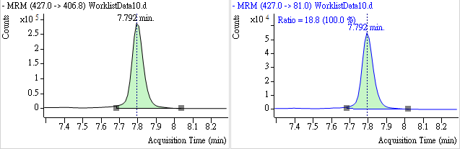
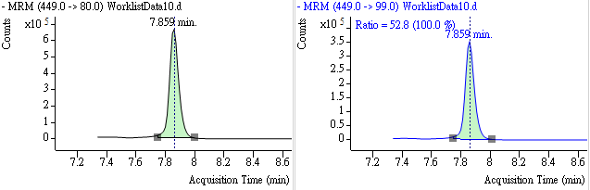
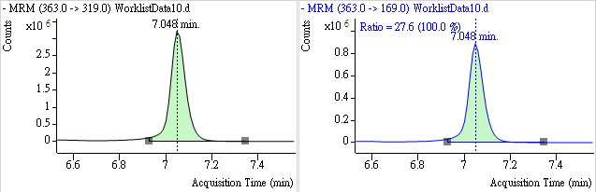
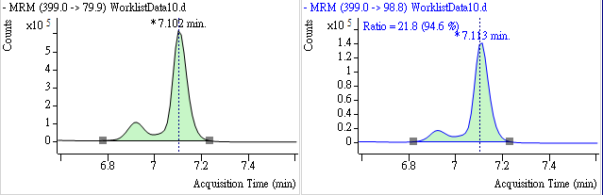
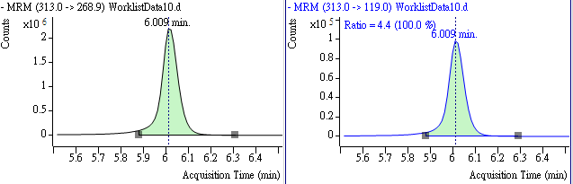
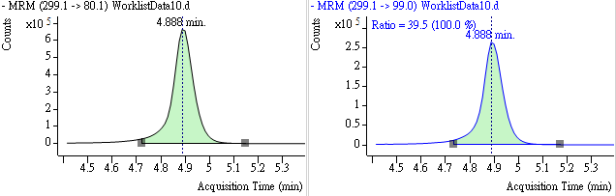
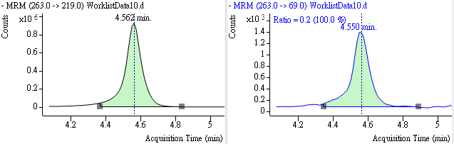
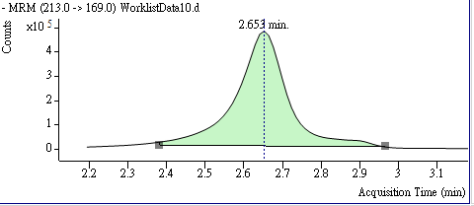
表五 LC/MS/MS前驅物/產物離子對之離子強度比率(Ion ratio)規範
相對強度 (% of Base peak) | 兩離子對比率的最大允許誤差 (%)
> 50 | ± 20
> 20 至 50 | ± 25
> 10 至 20 | ± 30
≦ 10 | ± 50

表六 直接注入法之查核及添加樣品分析精密度與準確度
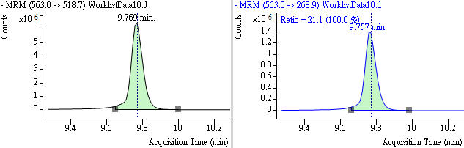  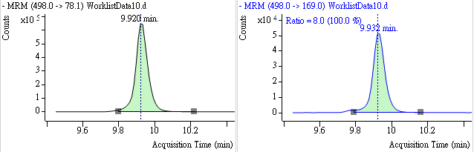  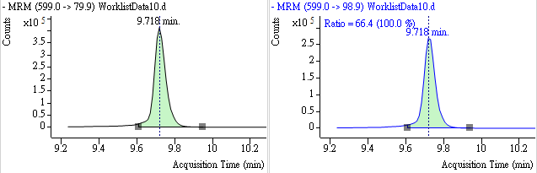  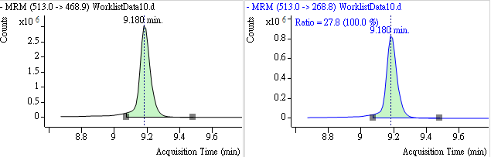  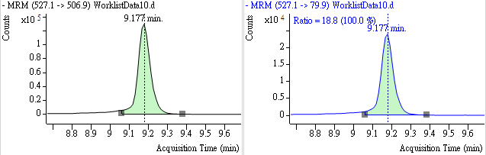  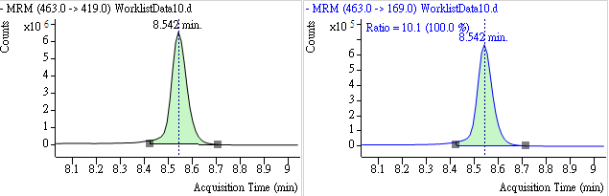  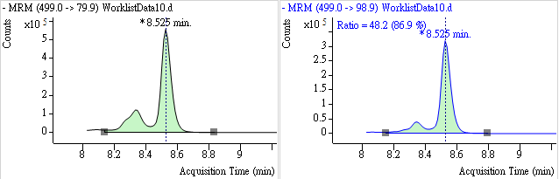  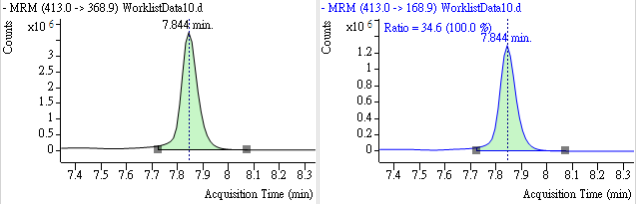  待測物 | 查核樣品回收率 (n=5) |  | 添加樣品回收率 (n=5)
 | 平均 (%) | 標準偏差 (%) | 平均 (%) | 標準偏差 (%)
PFBA | 88.3 | 4.4 | 96.6 | 6.6
PFPeA | 100.4 | 12.6 | 97.0 | 12.5
PFBS | 96.4 | 11.0 | 94.4 | 17.2
PFHxA | 89.3 | 6.7 | 86.1 | 2.0
PFHxS | 94.4 | 17.5 | 92.8 | 12.6
PFHpA | 78.4 | 6.6 | 92.3 | 12.0
PFHpS | 110.3 | 12.9 | 104.3 | 25.4
6:2 FTS | 113.8 | 12.4 | 101.8 | 18.1
PFOA | 90.9 | 16.6 | 85.0 | 19.2
PFOS | 90.0 | 10.1 | 100.2 | 13.0
PFNA | 104.2 | 15.5 | 96.5 | 10.5
8:2 FTS | 85.5 | 11.1 | 92.0 | 13.9
PFDA | 99.7 | 12.6 | 101.7 | 10.6
PFDS | 105.3 | 14.9 | 121.9 | 32.3
PFOSA | 94.8 | 19.3 | 97.0 | 18.0
PFUnA | 98.0 | 14.0 | 94.6 | 9.5
PFDoA | 89.8 | 15.1 | 92.4 | 19.2
PFTrDA | 89.6 | 16.2 | 74.9 | 25.7
PFTeDA | 95.5 | 7.6 | 86.6 | 6.1
註：配製查核樣品與添加樣品濃度為 0.141 μg/L，樣品內標準品濃度 0.141 μg/L。
表七 方法偵測極限(固相萃取法與直接注入法)
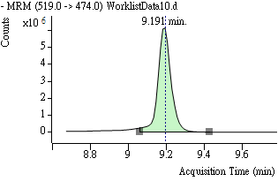  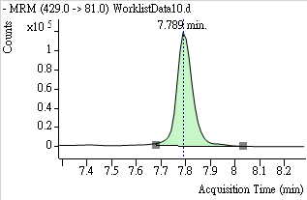  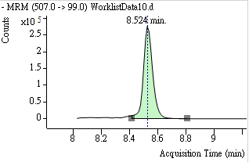  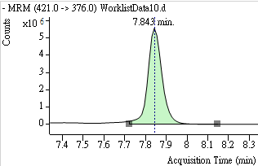  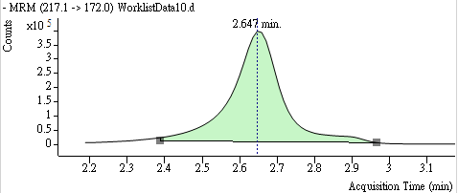  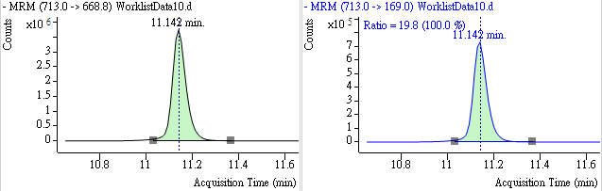  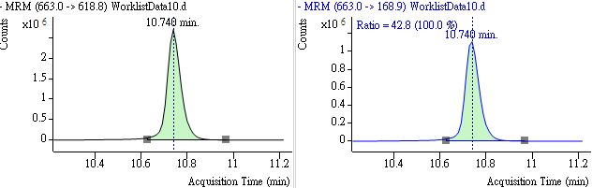  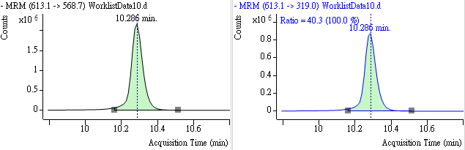  待測物 | 固相萃取法 | 直接注入法
 | MDL (ng/L) | MDL (ng/L)
PFBA | 2.48 | 0.466  0.206
PFPeA | 1.18 | 0.206  0.206
PFBS | 1.05 | 0.071
PFHxA | 1.06 | 0.103
PFHxS | 1.04 | 0.162
PFHpA | 1.01 | 0.164
PFHpS | 0.914 | 0.110
6:2 FTS | 1.05 | 0.237
PFOA | 1.87 | 0.590
PFOS | 2.10 | 0.127
PFNA | 1.04 | 0.193
8:2 FTS | 0.962 | 0.351
PFDA | 1.03 | 0.296
PFDS | 0.933 | 0.217
PFOSA | 0.917 | 0.381
PFUnA | 1.10 | 0.401
PFDoA | 0.853 | 0.414
PFTrDA | 0.991 | 0.667
PFTeDA | 0.982 | 0.586
註：方法偵測極限：依據「環境檢驗方法偵測極限測定指引(NIEA-PA107)」製作。

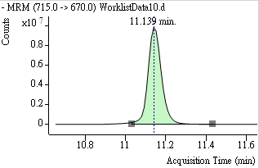
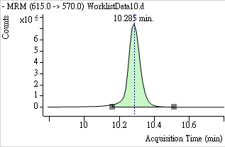
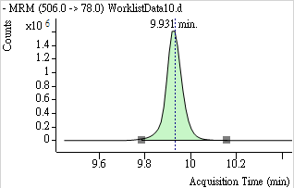
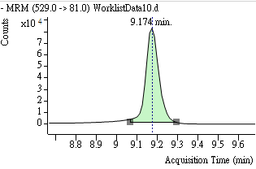
表八 固相萃取法查核及添加樣品分析之精密度與準確度
待測物 | 查核樣品回收率 (n=4) |  | 添加樣品回收率 (n=6)
待測物 | 平均 (%) | 標準偏差 (%) | 平均 (%) | 標準偏差 (%)
PFBA | 96.2 | 3.5 | 97.5 | 6.6
PFPeA | 86.7 | 3.8 | 94.0 | 5.2
PFBS | 99.5 | 5.4 | 106.6 | 15.9
PFHxA | 82.3 | 5.1 | 72.9 | 6.3
PFHxS | 104.2 | 12.6 | 117.6 | 17.8
PFHpA | 85.8 | 5.5 | 82.7 | 2.0
PFHpS | 101.4 | 11.9 | 108.6 | 14.8
6:2 FTS | 94.7 | 4.2 | 95.7 | 1.5
PFOA | 96.5 | 3.8 | 89.1 | 4.6
PFOS | 96.9 | 10.2 | 93.4 | 9.9
PFNA | 86.2 | 3.6 | 88.3 | 8.1
8:2 FTS | 92.3 | 15.1 | 86.3 | 27.0
PFDA | 87.7 | 7.2 | 90.5 | 4.8
PFDS | 100.4 | 4.1 | 96.8 | 17.6
PFOSA | 82.4 | 8.1 | 90.8 | 5.2
PFUnA | 78.2 | 9.1 | 72.4 | 17.3
PFDoA | 102.7 | 9.7 | 94.2 | 7.2
PFTrDA | 93.3 | 9.2 | 89.8 | 39.3
PFTeDA | 87.4 | 8.5 | 84.6 | 5.1
註：配製查核樣品與添加樣品濃度為 0.2 μg/L，樣品內標準品濃度 0.2 μg/L，取 10 mL 放流水樣品，經固相萃取法後，沖提液吹到近乾後以 0.3 mL 甲醇回溶及過濾，取 0.15 mL 甲醇濾液加入 0.35 mL 試劑水後上機，待測物上機濃度為 2 μg/L，內標準品上機濃度為 2 μg/L。
PFBA | PFPeA
PFBS | PFHxA
PFHxS | PFHpA
PFHpS | 6:2 FTS
附圖 待測物及內標準品多重反應監測模式(MRM)前驅物/產物離子對之層析圖

PFOA | PFOS
PFNA | 8:2 FTS
PFDA | PFDS
PFOSA | PFUnA
附圖 待測物及內標準品多重反應監測模式(MRM)前驅物/產物離子對之層析圖(續)

PFDoA | PFTrDA
PFTeDA | MPFBA
MPFOA | MPFOS
M6:2FTS | MPFDA
附圖 待測物及內標準品多重反應監測模式(MRM)前驅物/產物離子對之層析圖(續)

M8:2FTS | MPFOSA
MPFDoA | MPFTeDA
附圖 待測物及內標準品多重反應監測模式(MRM)前驅物/產物離子對之層析圖(續)

